WEST HIGHLANDI TERJER

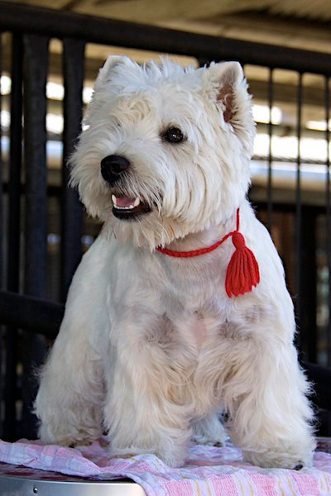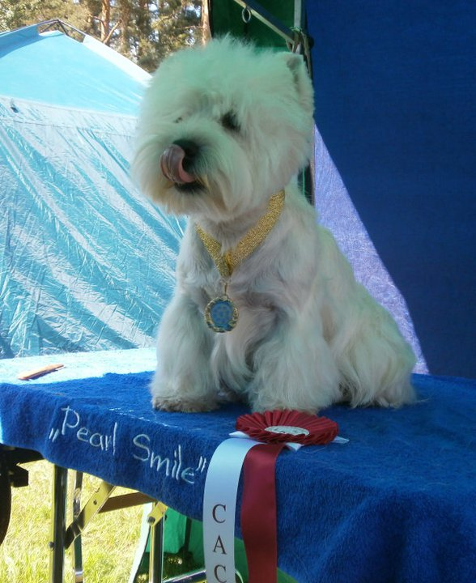
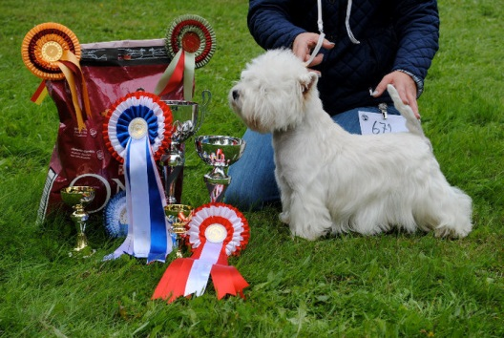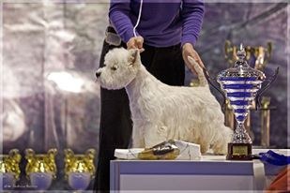
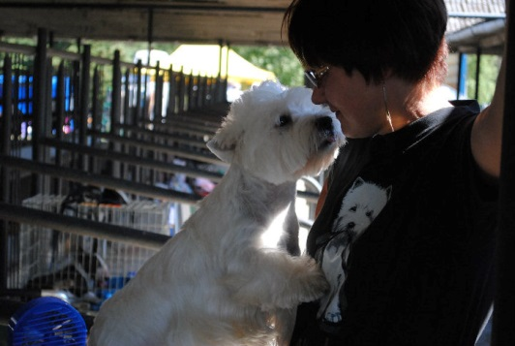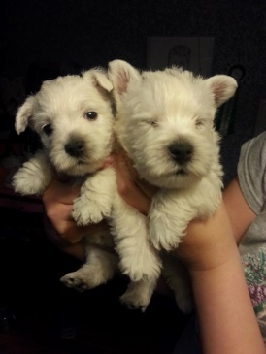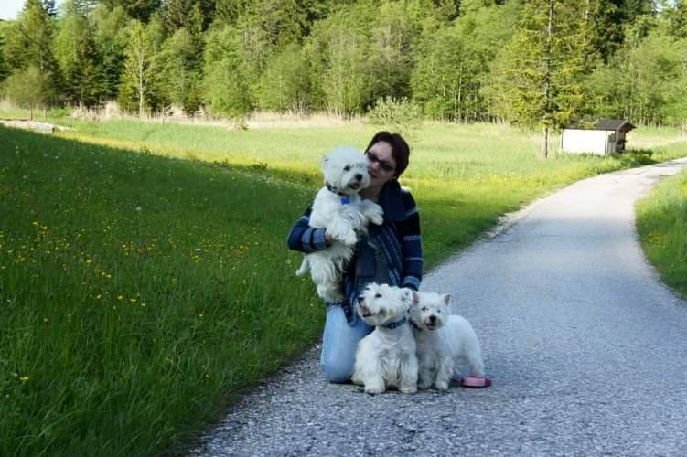
WEST HIGHLANDI TERJER
ARENGULUGU
West Highland White terjer (westie) aretati esialgu jahikoeraks, kelle eesmärgiks oli jahtida väikeseid loomi: see väike ja osav koer suutis saagile järgneda ka kõige kättesaamatumasse koha. Vaatamata oma väiksele kasvule on see tõug väga töökas ja seepärast kasutati neid pikka aega selliste loomade jahtimiseks nagu mäger, rebane jne.
West Highland White terjeri sünnikohaks on Šotimaa. Tõug aretati väga ammu ning täpset sünniaega ei teata. Ühe versiooni järgi on West Highland White terjerite esivanemateks Cairni terjerid, keda aretati Agrylli maakonnas, Šotimaal.
VÄLIMIK
Westie on väike, kuid tugev koer. Isase koera keskmine turjakõrgus 28cm, emasel 26cm. Kaal kuni 6 kg.
Keskmise pikkusega karvkate on valget värvi. Pealiskarv tugev, samas aluskarv pehme kui karusnahk. Väike keha, käpad proportsionaalsed kehaga ja pea suhteliselt suur. Kõrvad on nendel koertel üsna kõrge asetsusega, küllaltki väikesed ning väljaulatuvad. Nina must, kandiline ja lai. Sirge saba on alt lai ja otsast kitsenev, pikkusega 13-15 cm.
ISELOOM
Westied on lõbusad ja aktiivsed koerad, kes nõuavad endale tähelepanu ja neid on lihtne õpetada. Neil on väga kõlav hääl. Need koerad usaldavad omanikku piiritult ning on alati valmis teda ka kaitsma. Vaatamata väikesele kasvule on nad väga vaprad. Loomult sõbralikud, kuid nagu kõik terjerid, vajavad kasvatamist ja väljaõpet.
HOOLDUS, KASUTUS JA KELLELE SOBIB
Tänapäeval on see tõug suurepärane perekoer, hea spordikoer ja efektne näituseringis. Nii kompaktne koer nagu West Highland White terjer võib vabalt elada linnakorteris, kuid ka sellisel juhul vajab ta regulaarset hoolt ja jalutuskäike. Agility ja freestyle on nende jaoks üsna lihtsateks ülesanneteks.
Karvkatte eest hoolitsemine ei võta kaua aega, kuid selleks, et karvkate püsiks valgena, tuleb seda regulaarselt trimmida ja kammida. Pesema peaks koera siis, kui selleks on tõsine põhjus, kui koer on väga määrdunud. Sellel tõul on karm karv, mis hoiab suure mustuse eemal ja jääb puhtsaks pikaks ajaks. Kui tegemist on näitusekoeraga, siis tuleb enne näitust teha koerale korralik näitusetrimming, et koera ilu esile tuua.
ESINDATUS EESTIS ja KONTAKTID
EKL tõuregistris on 2015 mai seisuga 377 West Highlandi terjerit.
Jekaterina Arnon Kennel-Pearl Smile tel.+37253437656 ekaterina.arnon@gmail.com

